Actividad de control de entendimiento 20 diciembre 2022

Nombre Trainee :

1. Elabora una carpeta nueva que se llame “Control actividades semana 1”
2. Crea un repositorio en Github con ese mismo nombre y sincroniza los cambios
3. En ese repositorio deberá estar un archivo .py que se llame “Python_Concepts.py” y otro que se llame “State_Machines.c”
4. Crea el programa “Python_Concepts” , el cual deberá de mostrar el uso de turtle , en el cual se deberá de hacer un programa que muestre el movimiento de la tortuga
5. En tu libreta escribe el flujo del programa , toma capturas de pantalla y colocalas aquí

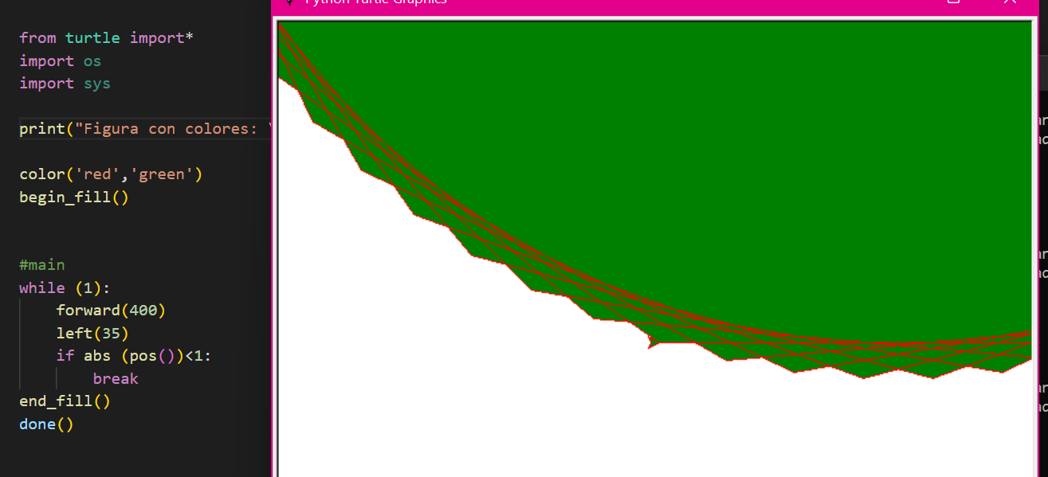

1. Crea el programa “State_Machines.c” el cual consistirá en una maquina de 6 estados.
2. Dibuja los estados y las secuencias. Muestra las secuencias para 4 flujos de las maquinas de estados
3. Dibuja esas maquinas de estados
4. Escribe un programa en C que simbolice 2 memory maps y utilice estructuras para los registros
5. Escribe un programa en Python que muestre el path absoluto y otro para el path relativo(investigar)
6. Elabora un programa donde muestres el uso básico de punteros y cambies los valores de una variable utilizando punteros
7. Elabora un programa en C que sea una calculadora.
8. Navega en el stm32 y explica al instructor lo que entiendes

Actividad de control de entendimiento 22 diciembre 2022

Nombre Trainee :

1. Elabora una carpeta nueva que se llame “Control actividades semana 2”
2. Crea un repositorio en Github con ese mismo nombre y sincroniza los cambios
3. En ese repositorio deberá estar un archivo .py que se llame “Python_States_Machines.py” y otro que se llame “Calculadora.c”
4. Crea el programa “Python_State_Machines” , muestra su funcionamiento
5. Crea el programa “Calculadora.c” el cual va a tener dos funciones + -
6. Elabora un programa donde muestres el uso básico de punteros y cambies los valores de una variable utilizando punteros
7. Navega en el stm32 y explica al instructor lo que entiendes
8. Todos los códigos creados se tienen que sincronizar con github y en el Branch de loki 2, vamos a recordar los comando de git:

Git init

Git status

Git commit -m “descripción del commit”

Git checkout -b nombredeloki

Git log -1

Git add .

Git Branch

Git push

Git checkout nombredeloki

1. Buscar un ejercicio en C de memoria dinámica y debuggearlo en zinjal

Comandos de visual studio:

Ctrl+|

Ctrl+p enlista los archivos

Ctrl+shift+f para buscar en todos los archivos valores

Ctrl+n para un nuevo archivo

Ctrl+o abrir un archivo

Comandos de eclipse:

Ctrl+click acceder a una función o variable

ctrl+h buscar

allt+flecha para atrás

alt+flecha para adelante